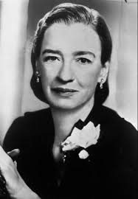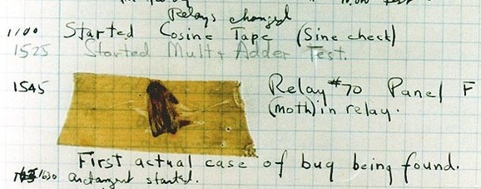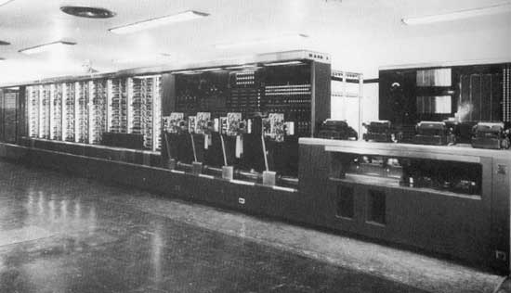

Geboren op 9 December 1906 **—** Verenigde Staten

Grace Brewster Murray Hopper was een Amerikaans wiskundige, pionierend informaticus, natuurkundige en officier (Rear Admiral) van de Amerikaanse marine.

Grace Hopper

Machine

Een van de machines waarmee Grace Hopper haar onderzoek heeft uitgevoerd is de Mark I. Zoals je kan zien op de foto hieronder nam deze computer een hele kamer in.

Deze machine was op dat moment revolutionair omdat hij ontwerpen was voor wiskundige en fysici. Zo kon hij bijvoorbeeld met negatieve getallen werken en vermenigvuldigingen uitvoeren in “slechts” vijf seconden. In vergelijking een moderne telefoon kan vandaag de dag 100 miljard vermenigvuldigen uitvoeren in 1 seconde.

Heroes in Computer Science

BUG

In 1945 was Grace Hopper aan het werken aan de Universiteit van Harvard op een enorm grote computer (Mark II). Toen die op 9 September problemen vertoonde werd na wat onderzoek de oorzaak gevonden. Er was namelijk een mot, in het engels **bug**, vastgeraakt in de onderdelen van de computer. De operators van de computer hebben toen deze mot opgenomen in het logboek.

Hoewel de naam “bug” reeds gebruikt werd voor defecte elektrische onderdelen van grote machines was dit eerde bedoeld als grap. In dit geval werd er echter een echte “bug” gevonden ! Het is daarom dus dat de operators het opgenomen hebben in het logboek.

Geschiedenis

Voor Grace Hopper werden computers niet geprogrammeerd met programmeertalen zoals we die nu kennen. In plaats van een programmeertaal te gebruiken moest een computer geprogrammeerd worden door het ingeven van getallen. Elk van deze getallen stelt een instructie voor die de computer direct kan uitvoeren. Het was echter extreem moeilijk om grote programma te maken op zulke wijze. Grace Hopper had het briljante idee om de computer te programmeren niet met getallen maar met “woorden”. Grace Hoppers idee was op dat moment zo vooruitstrevend dat men haar eerst niet serieus nam. Er werden haar verwijten gemaakt dat dit nooit zou lukken want “computers verstaan geen mensentaal, alleen maar getallen”. Ondanks deze tegenwind gaf Hopper niet op en slaagde erin om de allereerste “vertaler” te maken die gestructureerde woorden omzet naar getallen die de computer kan begrijpen. Dergelijke vertaler noemen we vandaag de dag een **compiler**.

Nu jij

Onderstaande programma is een programma geschreven voor het vermenigvuldigen van twee getallen op een machine die alleen maar kan optellen. Er is echter een “bug” in het programma geslopen kan jij deze vinden ?

**int** x = 10;

**int** y = 12;

**int** z = 0;

**zolang** (x>0) **doe** {

z = z+x;

x = x-1;

}

print("Het resultaat is” + z)

Scan de QR code om je antwoord te controleren